АДМИНИСТРАЦИЯ
ПАНЬШИНСКОГО СЕЛЬСКОГО ПОСЕЛЕНИЯ
ГОРОДИЩЕНСКОГО МУНИЦИПАЛЬНОГО РАЙОНА
ВОЛГОГРАДСКОЙ ОБЛАСТИ
_____________________________________________________________________________

ПОСТАНОВЛЕНИЕ
13.09.2018 №66

«Об утверждении Порядка размещения, содержания информационных и рекламных конструкций, в том числе информационных указателей, вывесок на территории Паньшинского сельского поселения»

В соответствии с Приказом Министерства строительства и жилищно-коммунального хозяйства РФ от 13 апреля 2017 г. N 711/пр "Об утверждении методических рекомендаций для подготовки правил благоустройства территорий поселений, городских округов, внутригородских районов" Правилами благоустройства и озеленении территории Паньшинского сельского поселения, администрация Паньшинского сельского поселения
ПОСТАНОВЛЯЕТ:
1. Утвердить Порядок размещения, содержания информационных и рекламных конструкций, в том числе информационных указателей, вывесок на территории Паньшинского сельского поселения, согласно приложения №1.
2. Настоящее постановление вступает в силу после обнародования в установленном порядке.
3. Контроль за исполнением настоящего постановления оставляю за собой.

Глава Паньшинского
сельского поселения В. В. Гладков

Приложение №1
к постановлению администрации
Паньшинского сельского поселения
от 13.09.2018 №66

Порядок размещения, содержания информационных и рекламных
конструкций, в том числе информационных указателей, вывесок на территории Паньшинского сельского поселения

1. Общие положения
1.1 Настоящий Порядок определяет порядок размещения и содержания информационных конструкций (вывесок), размещаемых в Паньшинском сельском поселении, а также устанавливает требования к указанным информационным конструкциям и определяет их виды.
1.2. Информационная конструкция - элемент благоустройства, выполняющий функцию информирования населения Паньшинского сельского поселения и соответствующий требованиям настоящего Порядка.
1.3. В Паньшинском сельском поселении осуществляется размещение информационных конструкций следующих видов:
1.3.1. Указатели с написанием наименований элементов улично-дорожной сети и номеров домов.
1.3.2. Указатели территориального деления Паньшинского сельского поселения, указатели картографической информации, а также указатели маршрутов (схемы) движения и расписания пассажирского транспорта.
1.3.3. Указатели местоположения органов государственной власти Российской Федерации, субъекта Российской Федерации, органов местного самоуправления Паньшинского сельского поселения, государственных предприятий и учреждений, муниципальных предприятий и учреждений Паньшинского сельского поселения.
1.3.4. Вывески - информационные конструкции, размещаемые на фасадах, крышах или иных внешних поверхностях (внешних ограждающих конструкциях) зданий, строений, сооружений, включая витрины, внешних поверхностях нестационарных торговых объектов в месте фактического нахождения или осуществления деятельности организации или индивидуального предпринимателя.
1.4. Содержание информационных конструкций, указанных в подпунктах 1.3.1 – 1.3.2 пункта 1.3 настоящего Порядка, размещенных на внешних поверхностях зданий, строений, сооружений (далее - объекты), осуществляется собственниками (правообладателями) данных объектов.
1.5. Содержание информационных конструкций, указанных в подпунктах 1.3.1 – 1.3.3 пункта 1.3 настоящего Порядка, размещенных в виде отдельно стоящих конструкций, осуществляется органами государственной власти субъекта Российской Федерации, органами местного самоуправления Паньшинского сельского поселения, государственными предприятиями и учреждениями, муниципальными предприятиями и учреждениями Паньшинского сельского поселения соответственно за счет средств бюджета Паньшинского сельского поселения, а также средств указанных государственных и муниципальных предприятий и учреждений.
1.6. Содержание информационных конструкций, указанных в подпункте 1.3.4 пункта 1.3 настоящего Порядка (далее - вывески), осуществляется организацией, индивидуальным предпринимателем, которые являются собственниками (правообладателями) конструкции, сведения о которых содержатся на данных информационных конструкциях и в месте фактического нахождения (осуществления деятельности) которых данные информационные конструкции размещены (далее - владельцы вывесок).
1.7. Информационные конструкции, размещаемые в Паньшинском сельском поселении, должны быть безопасны, спроектированы, изготовлены и установлены
в соответствии с требованиями технических регламентов, строительных норм и правил, государственных стандартов, требованиями к конструкциям и их размещению, в том числе на внешних поверхностях зданий, строений, сооружений, иными установленными требованиями, а также не нарушать внешний архитектурно-художественный облик Паньшинского сельского поселения и обеспечивать соответствие эстетических характеристик информационных конструкций стилистике объекта, на котором они размещаются.

2. Особенности размещения информационных конструкций (вывесок),
размещаемых на фасадах, крышах или иных внешних поверхностях (внешних ограждающих конструкциях) зданий, строений, сооружений, включая витрины,
в месте фактического нахождения или осуществления деятельности организации или индивидуального предпринимателя.

2.1 При размещении в Паньшинском сельском поселении информационных конструкций (вывесок), указанных в подпункте 1.3.4 пункта 1.3 настоящего Порядка, запрещается:
2.1.1. В случае размещения вывесок на внешних поверхностях зданий
нарушение геометрических параметров (размеров) вывесок;
нарушение установленных требований к местам размещения вывесок;
вертикальный порядок расположения букв на информационном поле вывески;
размещение вывесок выше линии второго этажа (линии перекрытий между первым и вторым этажами), включая крыши;
размещение вывесок на козырьках зданий;
полное перекрытие (закрытие) оконных и дверных проемов, а также витражей и витрин;
размещение вывесок в границах жилых помещений, в том числе на глухих торцах фасада;
размещение вывесок в оконных проемах;
размещение вывесок на кровлях, лоджиях и балконах;
размещение вывесок на архитектурных деталях фасадов объектов (в том числе на колоннах, пилястрах, орнаментах, лепнине);
размещение вывесок на расстоянии ближе чем 1 м от мемориальных досок;
перекрытие (закрытие) указателей наименований улиц и номеров домов;
размещение настенных вывесок одна над другой;
размещение консольных вывесок на расстоянии менее 10 м друг от друга, а также одной консольной вывески над другой;
размещение вывесок путем непосредственного нанесения на поверхность фасада декоративно-художественного и (или) текстового изображения (методом покраски, наклейки и иными методами);
размещение вывесок с использованием картона, ткани, баннерной ткани (за исключением афиш);
2.1.2. Размещение вывесок на ограждающих конструкциях (заборах, шлагбаумах, ограждениях, перилах и т.д.)
2.1.3. Размещение вывесок в виде отдельно стоящих сборно-разборных (складных) конструкций - штендеров.
2.1.4. Размещение вывесок на сезонных кафе при стационарных предприятиях общественного питания.

2.1.5. Размещение вывесок на внешних поверхностях объектов незавершенного строительства.
2.2. Информационные конструкции (вывески), содержащие информацию, указанную в подпункте 1.3.4 пункта 1.3 настоящего Порядка (далее - Вывеска), размещаются на фасадах, крышах, на (в) витринах или на иных внешних поверхностях зданий, строений, сооружений.
2.3. Вывески как настенные конструкции размещаются на плоских участках фасада, свободных от архитектурных элементов, непосредственно у входа (справа или слева) в помещение, указанное в абзаце первом настоящего пункта, или на входных дверях в него не выше уровня дверного проема.
2.4. При размещении на одном фасаде объекта одновременно вывесок нескольких организаций, индивидуальных предпринимателей указанные вывески размещаются в один высотный ряд на единой горизонтальной линии (на одном уровне, высоте).
2.5. Вывески могут состоять из следующих элементов:
информационное поле (текстовая часть) - буквы, буквенные символы, аббревиатура, цифры;
декоративно-художественные элементы - логотипы, знаки и т.д.;
элементы крепления;
подложка.
Высота Вывески не должна превышать 0,50 м, за исключением случаев, предусмотренных настоящим Порядком.
В случае если Вывеска представляет собой объемные символы без использования подложки, высота вывески не должна превышать 0,75 м (с учетом высоты выносных элементов строчных и прописных букв за пределами размера основного шрифта (не более 0,50 м), а также высоты декоративно-художественных элементов).
2.6. На Вывеске может быть организована подсветка.
Подсветка вывески должна иметь немерцающий, приглушенный свет, не создавать прямых направленных лучей в окна жилых помещений.
2.7. Вывески в виде настенных конструкций, размещаемые на внешних поверхностях зданий, строений, сооружений, должны соответствовать следующим требованиям:
2.7.1. Настенные конструкции размещаются над входом или окнами (витринами) помещений на единой горизонтальной оси с иными настенными конструкциями, установленными в пределах фасада, на уровне линии перекрытий между первым и вторым этажами либо ниже указанной линии.
В случае если помещения располагаются в подвальных или цокольных этажах объектов и отсутствует возможность размещения информационных конструкций (вывесок) в соответствии с требованиями абзаца первого настоящего пункта, вывески могут быть размещены над окнами подвального или цокольного этажа, но не ниже 0,60 м от уровня земли до нижнего края настенной конструкции. При этом вывеска не должна выступать от плоскости фасада более чем на 0,10 м.
2.7.2. Максимальный размер настенных конструкций, размещаемых организациями, индивидуальными предпринимателями на внешних поверхностях зданий, строений, сооружений, не должен превышать:
по высоте - 0,50 м, за исключением размещения настенной вывески на фризе;
по длине - 70 процентов от длины фасада, соответствующей занимаемым данными организациями, индивидуальными предпринимателями помещениям, но не более 15 м для единичной конструкции.
При размещении настенной конструкции в пределах 70 процентов от длины фасада в виде комплекса идентичных взаимосвязанных элементов (информационное поле (текстовая часть) и декоративно-художественные элементы) максимальный размер каждого из указанных элементов не может превышать 10 м в длину.
Крайняя точка элементов настенной конструкции не должна находиться на расстоянии более чем 0,20 м от плоскости фасада.
При наличии на внешних поверхностях здания, строения, сооружения в месте размещения вывески элементов систем газоснабжения и (или) водоотведения (водосточных труб) размещение настенных конструкций осуществляется при условии обеспечения безопасности указанных систем.
В случае расположения на одном фасаде здания, строения, сооружения нескольких информационных конструкций указанные конструкции должны быть расположены в одной плоскости относительно вертикальной плоскости фасада, на котором они размещены.
2.7.3. Информационное поле настенных конструкций, размещаемых на фасадах объектов, являющихся объектами культурного наследия, выявленными объектами культурного наследия, должно выполняться из отдельных элементов (букв, обозначений, декоративных элементов и т.д.) без использования подложки в виде непрозрачной основы для их крепления.
2.7.4. В дополнение к настенной конструкции, размещаемой непосредственно на фасадах зданий, строений, сооружений, допускается размещение вывесок на дверях входных групп, в том числе методом нанесения трафаретной печати или иными аналогичными методами на остекление дверей.
Максимальный размер данных вывесок не должен превышать:
по высоте - 0,40 м;
по длине - 0,30 м.
2.8. Вывески в виде консольных конструкций располагаются в одной горизонтальной плоскости фасада, в том числе у арок, на границах и внешних углах зданий, строений, сооружений в соответствии со следующими требованиями:
2.8.1. Расстояние между консольными конструкциями не может быть менее 10 м.
Расстояние от уровня земли до нижнего края консольной конструкции должно быть не менее 2,50 м.
2.8.2. Консольная конструкция не должна находиться на расстоянии более чем 0,20 м от плоскости фасада, а крайняя точка ее лицевой стороны - на расстоянии более чем 1 м от плоскости фасада. Консольная конструкция не может превышать 1 м в высоту и 0,20 м в ширину.
Максимальные параметры консольных конструкций, выполненных в виде объемно-пространственной композиции, не должны превышать 0,50 м по высоте, 0,50 м по ширине и 0,50 м в глубину.
2.8.3. Максимальные параметры (размеры) консольных конструкций, размещаемых на фасадах объектов, являющихся объектами культурного наследия, выявленными объектами культурного наследия, не должны превышать 0,50 м по высоте и 0,50 м по ширине.
2.8.4. При наличии на фасаде объекта настенных конструкций консольные конструкции располагаются с ними на единой горизонтальной оси.
2.9. Организации, индивидуальные предприниматели дополнительно к Вывеске, размещаемой на внешней поверхности здания, вправе разместить Вывеску в виде крышной конструкции на крыше этого же здания, строения, сооружения в соответствии со следующими требованиями:
2.9.1. Размещение крышной конструкции на крыше зданий, строений, сооружений допускается при условии, если единственным собственником (правообладателем) указанного здания, строения, сооружения является организация, индивидуальный предприниматель, сведения о котором содержатся в данной информационной конструкции и в месте фактического нахождения (месте осуществления деятельности) которого размещается указанная информационная конструкция.
2.9.2. На крыше одного объекта может быть размещена только одна крышная конструкция.
2.9.3. Информационное поле вывесок, размещаемых на крышах объектов, располагается параллельно к поверхности фасадов объектов, по отношению к которым они установлены, выше линии карниза, парапета объекта или его стилобатной части.
2.9.4. Конструкции вывесок, допускаемых к размещению на крышах зданий, строений, сооружений, представляют собой объемные символы (без использования подложки), которые могут быть оборудованы исключительно внутренней подсветкой.
2.9.5. Высота крышных конструкций с учетом всех используемых элементов должна быть:
не более 0,80 м для 1 - 2-этажных объектов;
не более 1,20 м для 3 - 5-этажных объектов;
2.9.6. Длина крышных конструкций не может превышать половину длины фасада, по отношению к которому они размещены.
2.9.7. Запрещается размещение крышных конструкций на крышах зданий, строений, сооружений, являющихся объектами культурного наследия, выявленными объектами культурного наследия.

3. Контроль за выполнением требований к размещению
информационных конструкций (вывесок). Демонтаж
информационных конструкций (вывесок)
3.1. Контроль за выполнением требований к размещению информационных конструкций (вывесок), а также выявление информационных конструкций (вывесок),
не соответствующих требованиям настоящего Порядка, осуществляется уполномоченным органом, в рамках контроля в сфере благоустройства.
3.2. Администрация Паньшинского сельского поселения рассматривает запросы об отнесении информационных конструкций (вывесок) к рекламным конструкциям, наличии (отсутствии) разрешений на установку и эксплуатацию рекламных конструкций, выданных в соответствии с действующим законодательством Российской Федерации о рекламе, муниципальными правовыми актами поселения в отношении указанных информационных конструкций (вывесок) в срок, не превышающий 10 рабочих дней со дня поступления запроса.
3.3. Выявление информационных конструкций (вывесок), не соответствующих установленным требованиям, осуществляется администрацией Паньшинского сельского поселения.
Сведения о не соответствующих настоящему Порядку информационных конструкциях (вывесках) могут быть выявлены путем рассмотрения жалоб населения,
при проведении совместных с органами внутренних дел рейдов по пресечению несанкционированной уличной торговли, при проведении администрацией поселения и федеральными органами исполнительной власти других мероприятий в рамках действующего законодательства Российской Федерации. Администрация вправе направлять в районные отделы полиции запросы об установлении собственников информационных конструкций (вывесок).
3.4. Администрация в случае выявления информационных конструкций (вывесок), не соответствующих установленным требованиям, в семидневный срок направляют информацию о выявлении указанных информационных конструкций (вывесок) их собственникам и в учреждения, уполномоченные на осуществление демонтажа рекламных конструкций (далее - учреждения) для осуществления их демонтажа.
В случае если собственник не выявлен администрация поселения составляет уведомление о фиксации и доводит информацию до сведения собственника информационной конструкции (вывески) путем размещения уведомления на информационной конструкции (вывеске) с фото- или видеофиксацией.
3.5. Демонтаж информационной конструкции (вывески) представляет собой разборку информационной конструкции (вывески) на составляющие элементы, в том числе с проведением необходимых монтажных или строительных работ, включая разборку информационной конструкции (вывески) на составляющие без нанесения несоразмерного ущерба ее назначению, ее снятие с внешних поверхностей зданий, строений, сооружений, на которых указанная информационная конструкция (вывеска) размещена. Демонтаж информационной конструкции (вывески) с нанесением ущерба конструкции вывески и другим объектам, с которыми демонтируемая информационная конструкция (вывеска) конструктивно связана, допускается только в том случае, если иной способ демонтажа невозможен или приводит к несоразмерным затратам на демонтаж.
3.6. Приведение информационной конструкции (вывески) в соответствие установленным требованиям осуществляется владельцем указанной информационной конструкции (вывески) за счет его собственных средств.
Демонтаж информационной конструкции (вывески) в добровольном порядке осуществляется владельцем информационной конструкции (вывески) с последующим восстановлением внешних поверхностей объекта, на которых она была размещена, в том виде, который был до установки информационной конструкции (вывески),
и с использованием аналогичных материалов и технологий.
3.7. Если информационная конструкция (вывеска) не была демонтирована
ее владельцем в добровольном порядке, организация демонтажа данной информационной конструкции (вывески) в принудительном порядке осуществляется учреждениями за счет средств бюджета Паньшинского сельского поселения.
3.8. Учреждение организует демонтаж, перемещение на специально организованные для хранения места, хранение, а также утилизацию демонтированных информационных конструкций (вывесок).
Администрация после проведения работ
по демонтажу информационных конструкций (вывесок), не соответствующих установленным требованиям, в семидневный срок направляет информацию
о проведенном демонтаже публикует сообщение в ближайшем выпуске официального муниципального печатного издания.
Хранение демонтированных информационных конструкций (вывесок), не соответствующих установленным требованиям, производится на специально организованных для их хранения местах в течение не более 30 рабочих дней со дня демонтажа с составлением акта передачи их на хранение. По истечении указанного срока демонтированная информационная конструкция (вывеска) утилизируется как невостребованная либо бесхозная, в случае если собственник или иной ее законный владелец не был установлен.
Расходы на выполнение работ по демонтажу подлежат возмещению за счет собственника или иного законного владельца информационной конструкции (вывески).
Средства, взимаемые в порядке возмещения затрат на принудительный демонтаж, хранение, утилизацию или организацию торгов по продаже, подлежат перечислению в доход бюджета Паньшинского сельского поселения.
3.9. За информацией о порядке возврата демонтированных информационных конструкций (вывесок) лица, имеющие основания для заявления прав на информационную конструкцию (вывеску), могут обратиться в администрацию Паньшинского сельского поселения, предъявив документы, подтверждающие право собственности на них.
3.10. Демонтированная информационная конструкция (вывеска) подлежит возврату владельцу после перечисления им денежных средств в доход бюджета Паньшинского сельского поселения в объеме ранее понесенных администрацией Паньшинского сельского поселения и учреждением расходов, связанных с мероприятиями по демонтажу, с составлением акта приема-передачи.
К расходам, связанным с мероприятиями по демонтажу информационных конструкций (вывесок), относятся:
расходы на публикацию информационного сообщения в официальном муниципальном печатном издании,
расходы на демонтаж, перевозку и хранение демонтированной информационной конструкции (вывески).
3.11. Администрация Паньшинского сельского поселения и учреждение не несут ответственности за состояние и сохранность информационной конструкции (вывески), оборудования или иного имущества, находящихся на информационной конструкции (вывеске), при ее демонтаже в принудительном порядке и (или) перемещении на специально организованные места для хранения демонтированных информационных конструкций (вывесок), не соответствующих установленным требованиям.
3.12. Восстановление внешних поверхностей объекта, на которых была размещена демонтированная информационная конструкция (вывеска), в том виде, который существовал до установки информационной конструкции (вывески), и с использованием аналогичных материалов и технологий в случае, а также в случае непроведения владельцем информационной конструкции (вывески), демонтированной в добровольном порядке, работ по восстановлению внешних поверхностей объекта организуется администрацией Паньшинского сельского поселения за счет средств бюджета Паньшинского сельского поселения.
Расходы на выполнение работ по восстановлению внешних поверхностей объекта, на которых была размещена демонтированная информационная конструкция (вывеска), подлежат возмещению за счет владельца информационной конструкции (вывески).

Приложение
к порядку
размещения, содержания
информационных и рекламных
конструкций, в том числе информационных
указателей, вывесок на территории
Паньшинского сельского поселения

ГРАФИЧЕСКОЕ ПРИЛОЖЕНИЕ К ТРЕБОВАНИЯМ РАЗМЕЩЕНИЯ И СОДЕРЖАНИЯ ИНФОРМАЦИОННЫХ КОНСТРУКЦИЙ
в Паньшинского сельского поселения

1. Вывески могут состоять из следующих элементов:
информационное поле (текстовая часть);
декоративно-художественные элементы.
Высота декоративно-художественных элементов не должна превышать высоту текстовой части вывески более чем в полтора раза (пункт 15 типового порядка размещения рекламных конструкций, информационных носителей, вывесок, адресных указателей в Паньшинском сельском поселении (далее - Порядок).

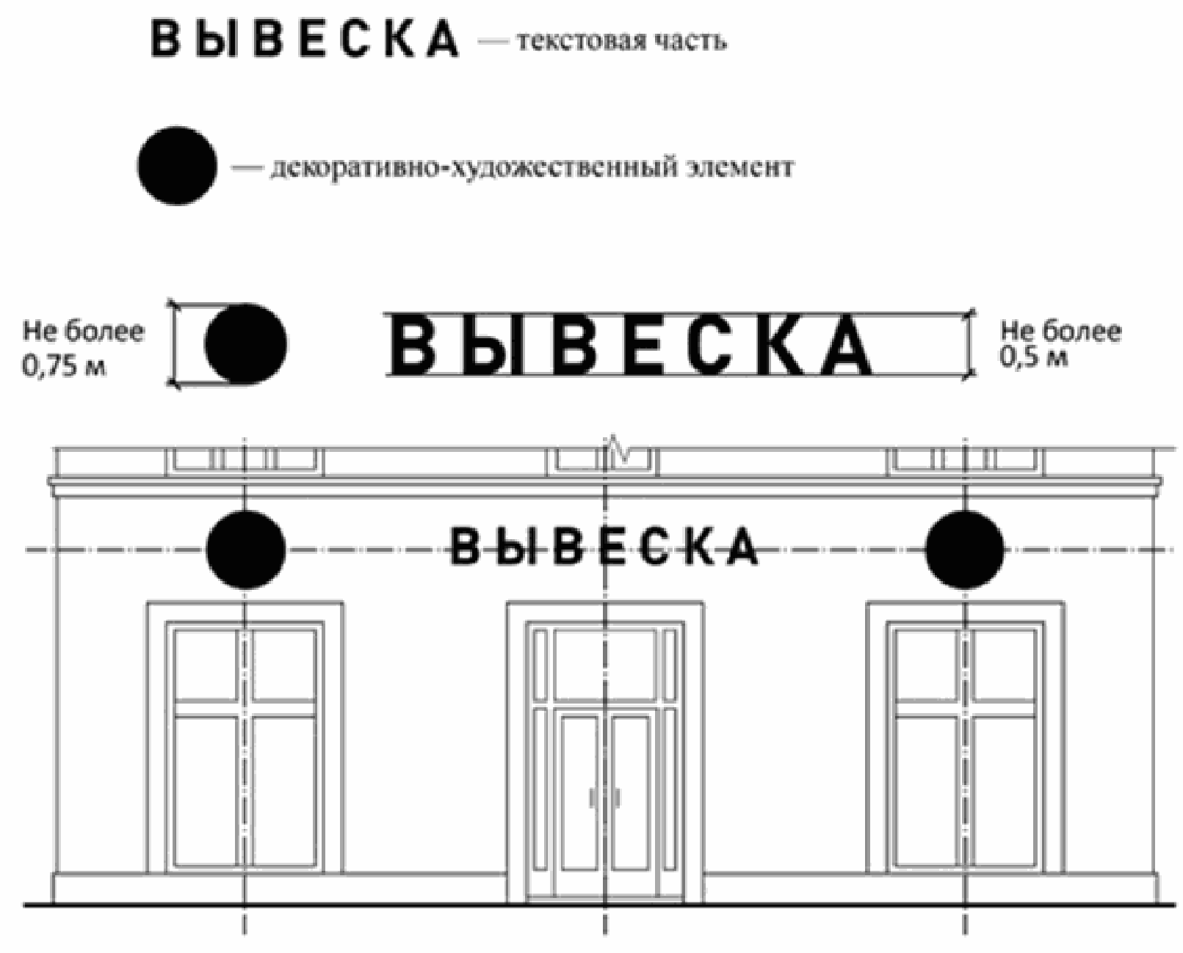

2. Вывески могут быть размещены в виде комплекса идентичных взаимосвязанных элементов одной информационной конструкции.
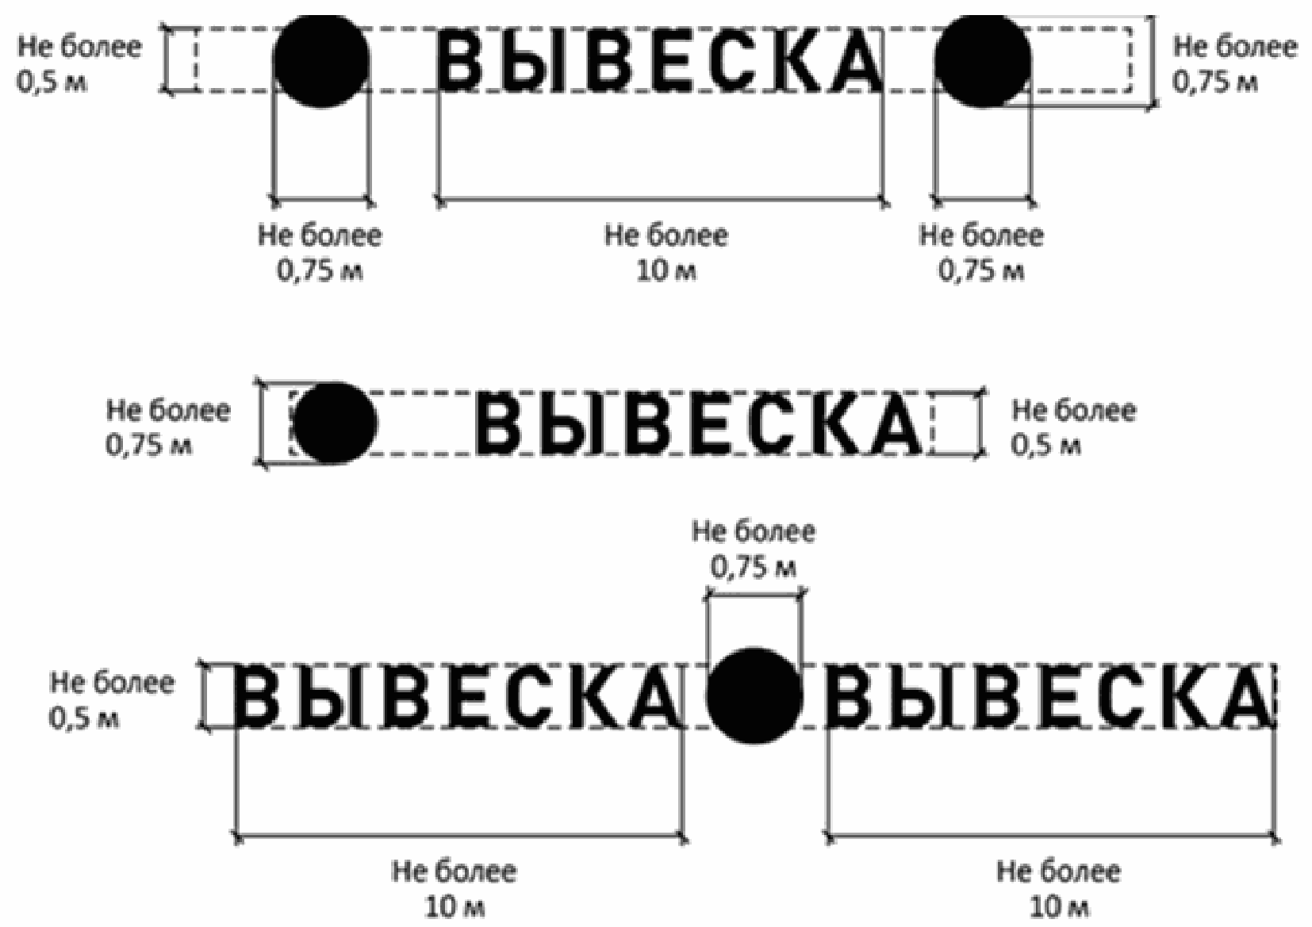

3. Организации, индивидуальные предприниматели осуществляют размещение вывесок на плоских участках фасада, свободных от архитектурных элементов, исключительно в пределах площади внешних поверхностей объекта, соответствующей физическим размерам занимаемых данными организациями, индивидуальными предпринимателями помещений.
При размещении на одном фасаде объекта одновременно вывесок нескольких организаций, индивидуальных предпринимателей указанные вывески размещаются в один высотный ряд на единой горизонтальной линии (на одном уровне, высоте).
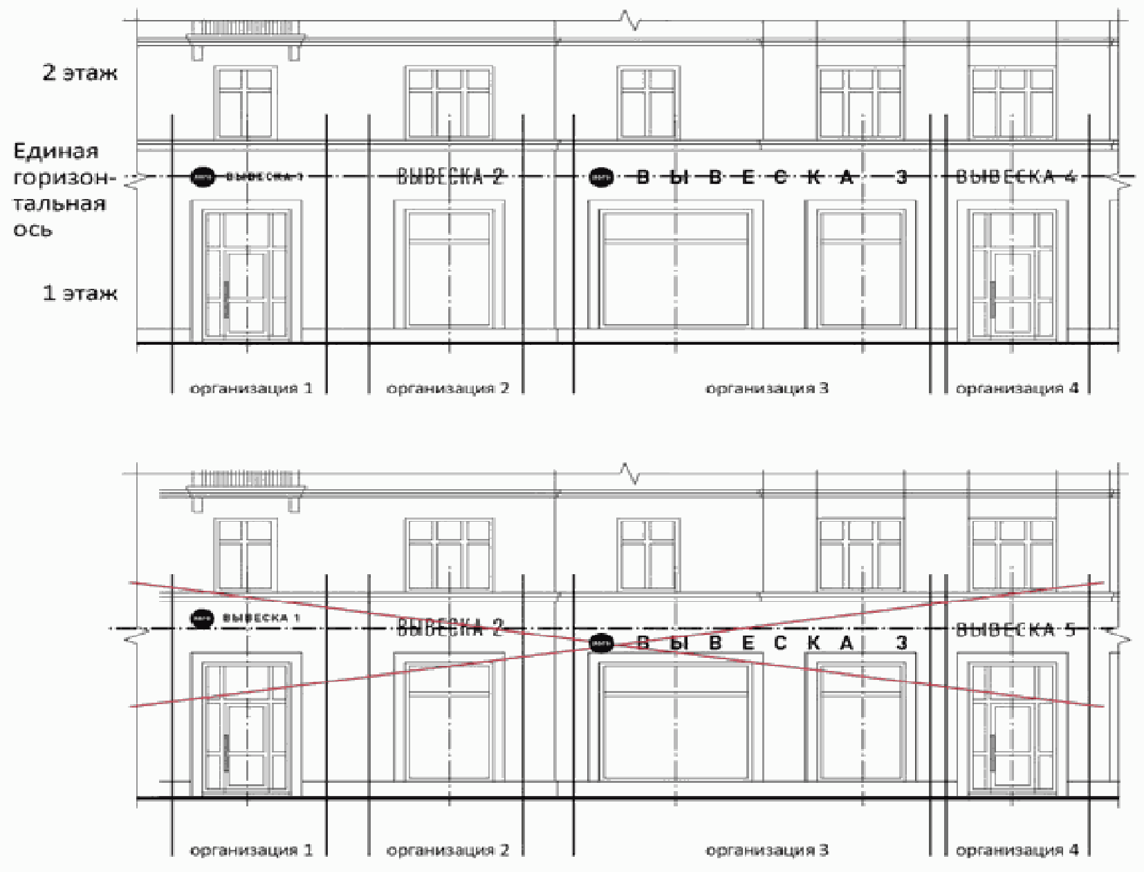

4. В случае если помещения располагаются в подвальных или цокольных этажах объектов и отсутствует возможность размещения вывесок в соответствии с требованиями Порядка, вывески могут быть размещены над окнами подвального или цокольного этажа, но не ниже 0,60 м от уровня земли до нижнего края настенной конструкции. При этом вывеска не должна выступать от плоскости фасада более чем на 0,10 м.

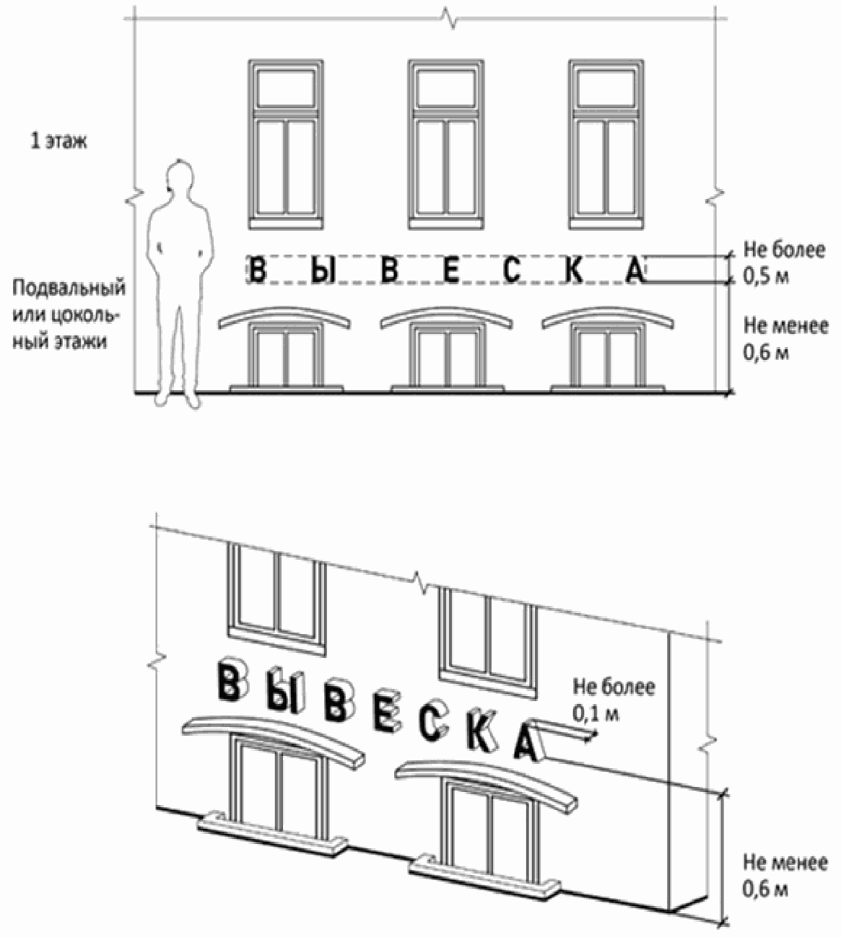

5. Максимальный размер настенных конструкций, размещаемых организациями, индивидуальными предпринимателями на внешних поверхностях зданий, строений, сооружений, не должен превышать:
по высоте - 0,50 м, за исключением размещения настенной вывески на фризе;
по длине - 70 процентов от длины фасада, соответствующего занимаемым данными организациями, индивидуальными предпринимателями помещениям, но не более 15 м для единичной конструкции.
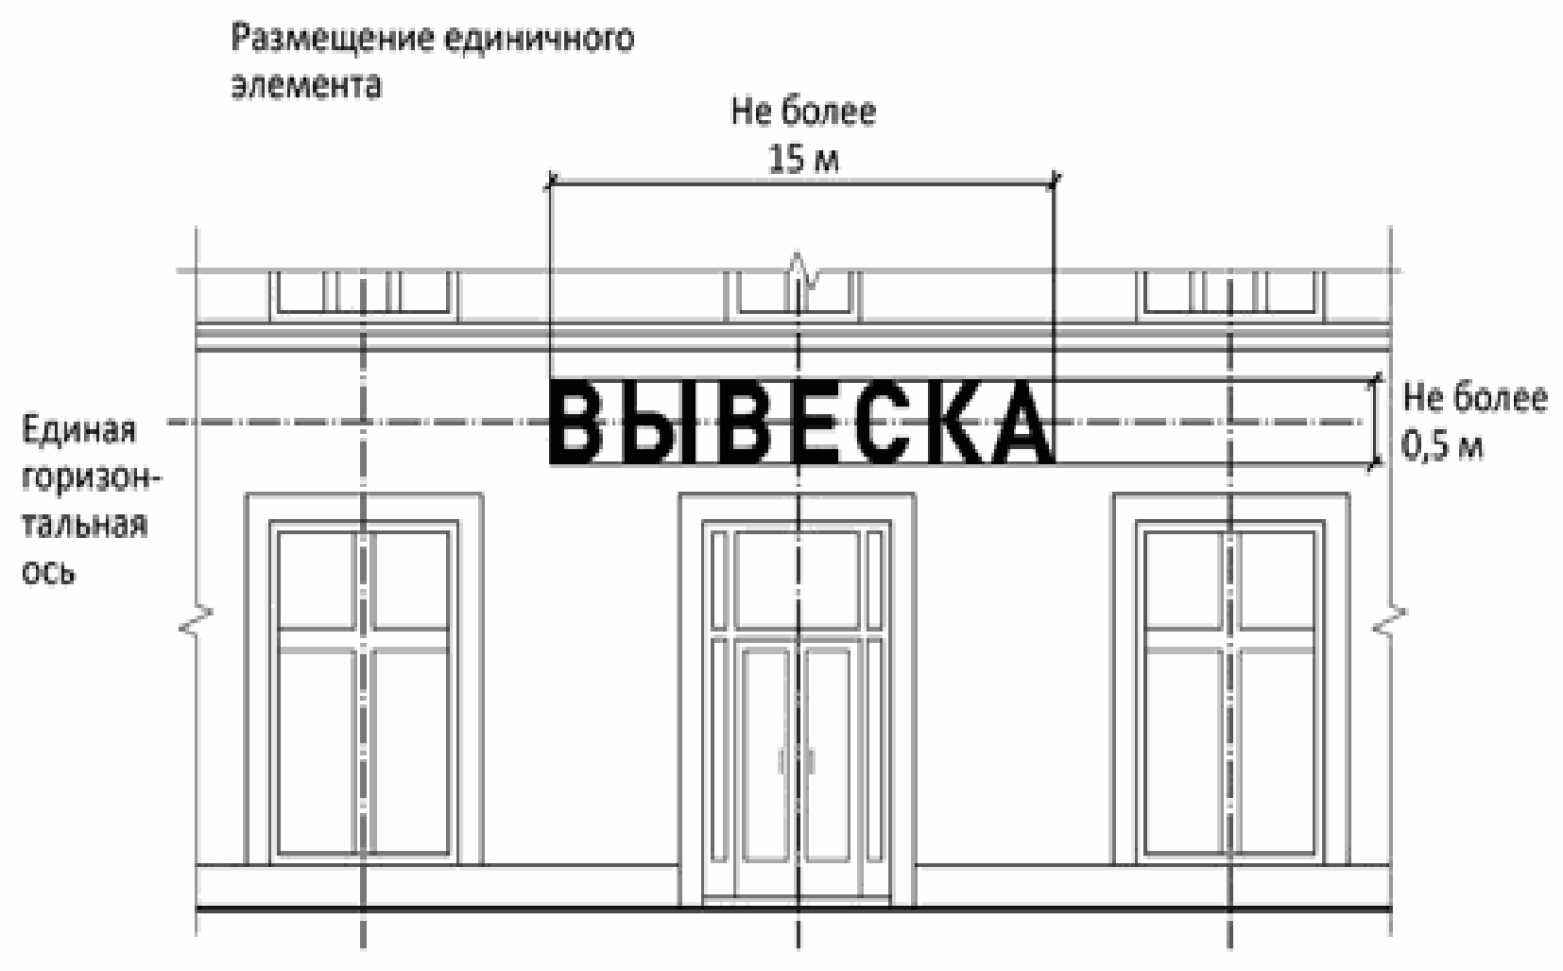

6. Максимальный размер информационных конструкций не должен превышать:
по высоте - 0,80 м;
по длине - 0,60 м.

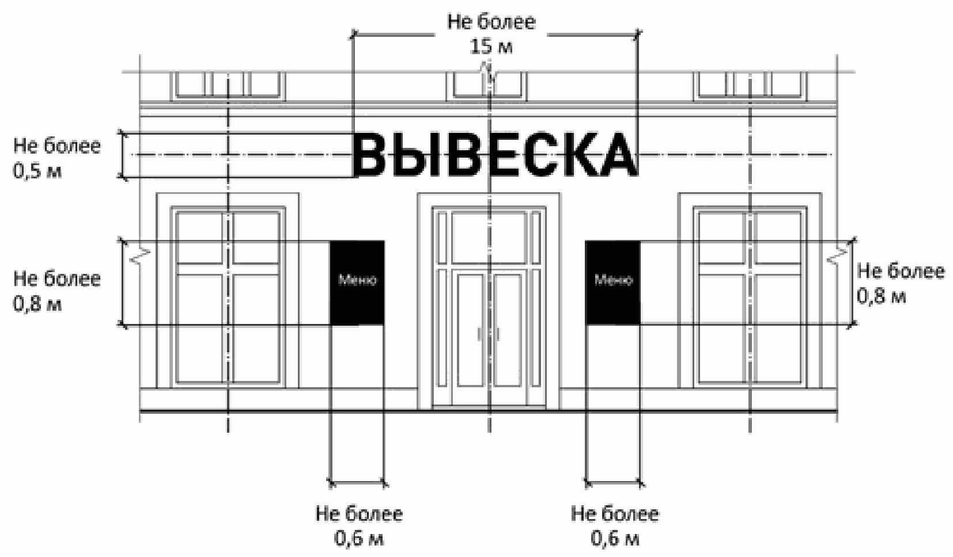

7. При наличии на фасаде объекта козырька настенная конструкция может быть размещена на фризе козырька строго в габаритах указанного фриза.

Запрещается размещение настенной конструкции непосредственно на конструкции козырька.

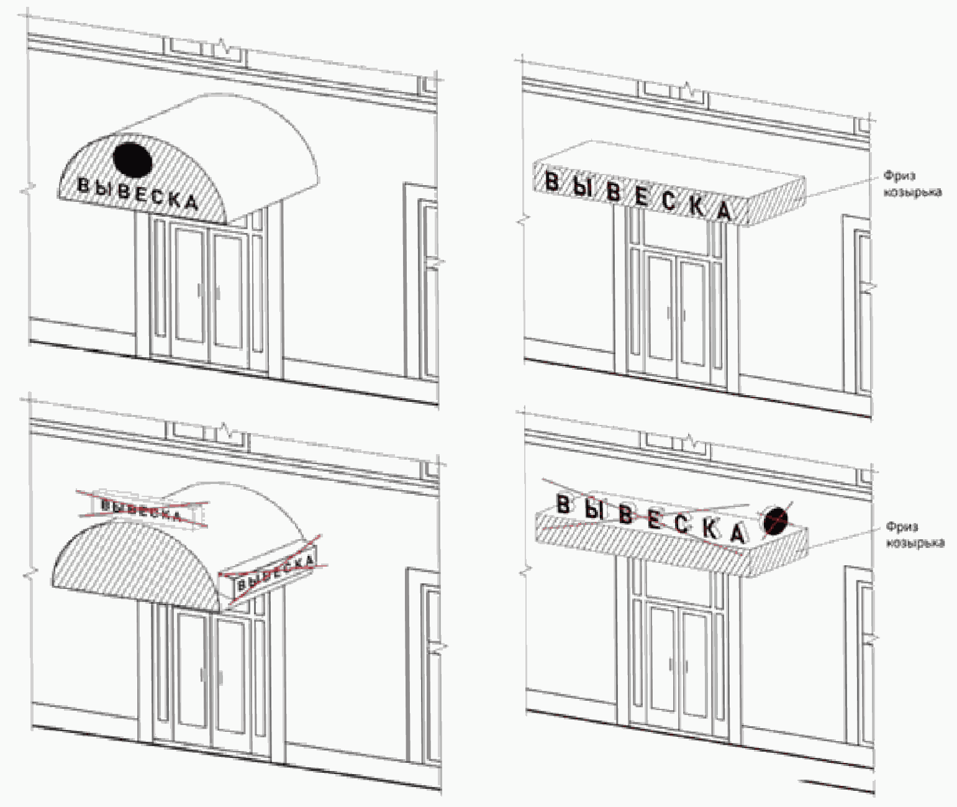

8. Консольные конструкции вывесок располагаются в одной горизонтальной плоскости фасада, у арок, на границах и внешних углах зданий, строений, сооружений.
Расстояние между консольными конструкциями вывесок не может быть менее 10.
Расстояние от уровня земли до нижнего края консольной конструкции должно быть не менее 2,50 м.
Консольная конструкция вывесок не должна находиться более чем на 0,20 м
от края фасада, а ее крайняя точка лицевой стороны - на расстоянии более чем 1 м
от плоскости фасада. В высоту консольная конструкция не может превышать 1 м.
При наличии на фасаде объекта настенных конструкций консольные конструкции располагаются с ними на единой горизонтальной оси.
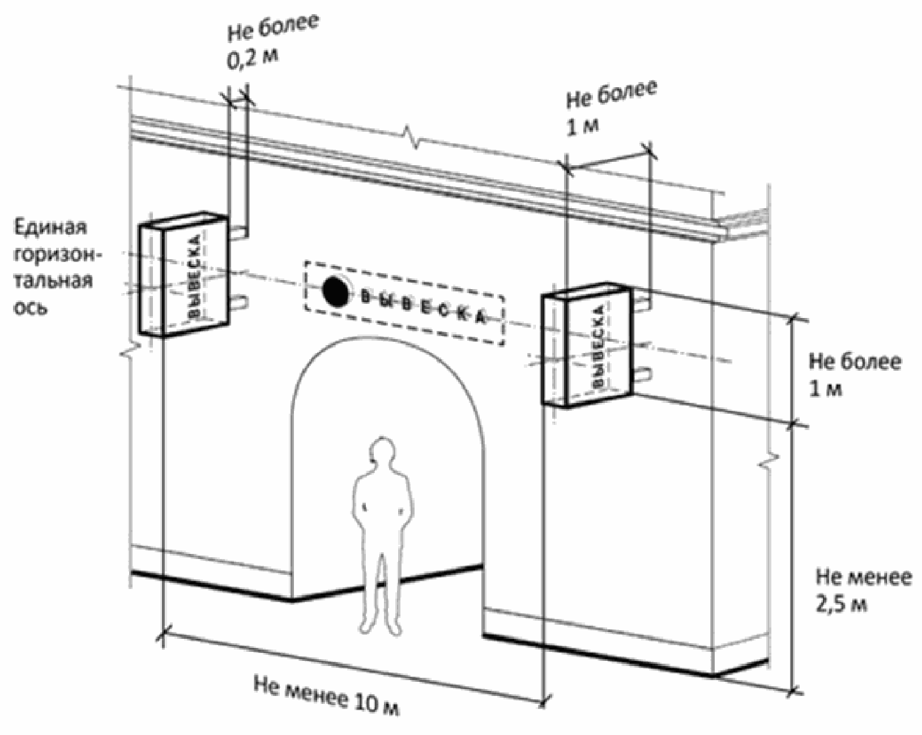

9. Витринные конструкции размещаются на внешней и/или внутренней стороне остекления витрины объектов.
Максимальный размер витринных конструкций, размещаемых в витрине, а также с внутренней стороны остекления витрины, не должен превышать половины размера остекления витрины по высоте и половины размера остекления витрины по длине.
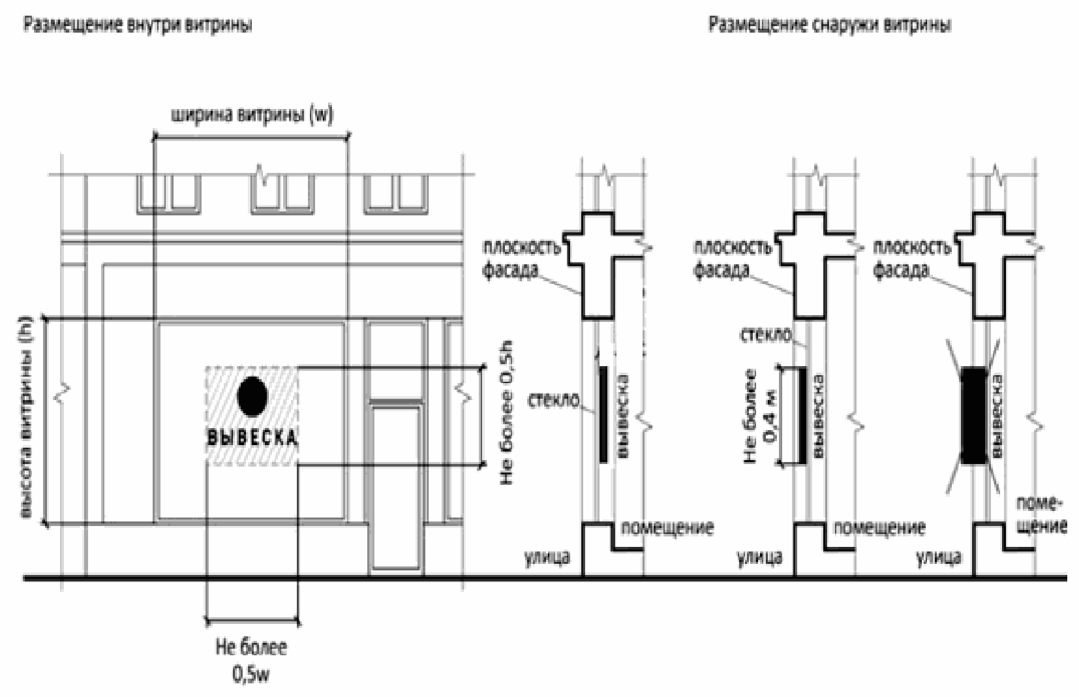

10. Параметры (размеры) вывески, размещаемой на внешней стороне витрины,
не должны превышать в высоту 0,40 м, в длину - длину остекления витрины.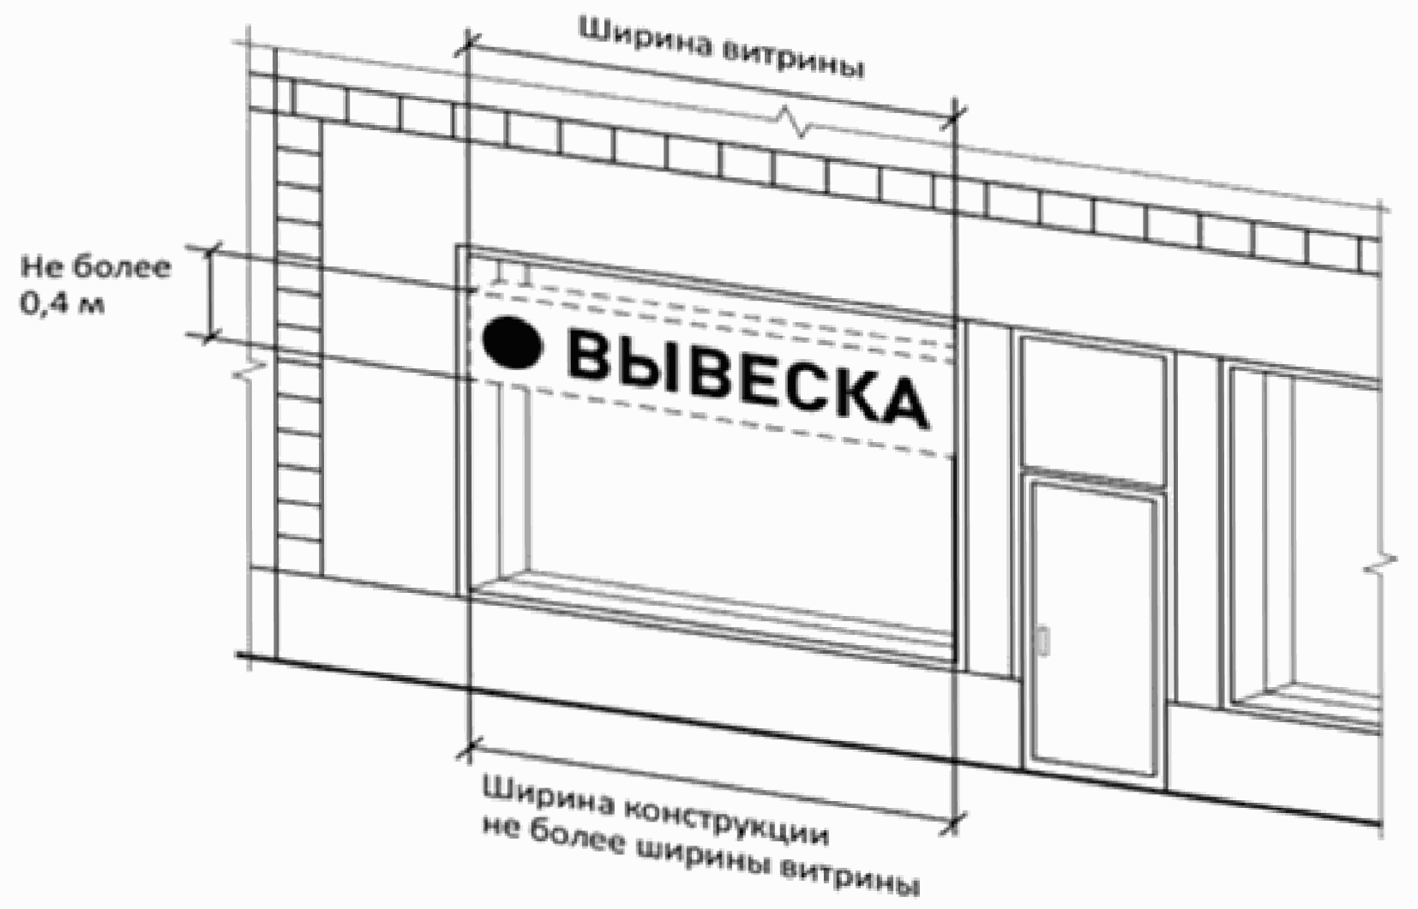

11. Вывески, размещенные на внешней стороне витрины, не должны выходить
за плоскость фасада объекта
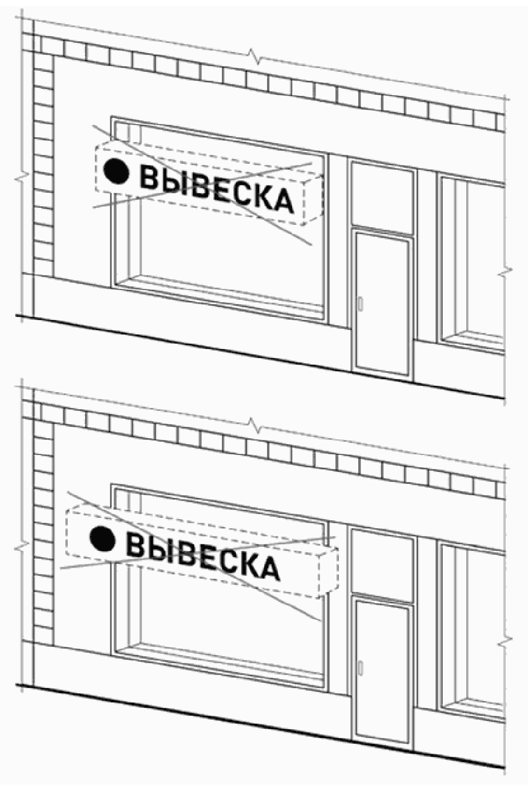

12. На остеклении витрины допускается размещение вывески в виде отдельных букв и декоративных элементов. При этом максимальный размер букв вывески, размещаемой на остеклении витрины, не должен превышать в высоту 0,15 м.
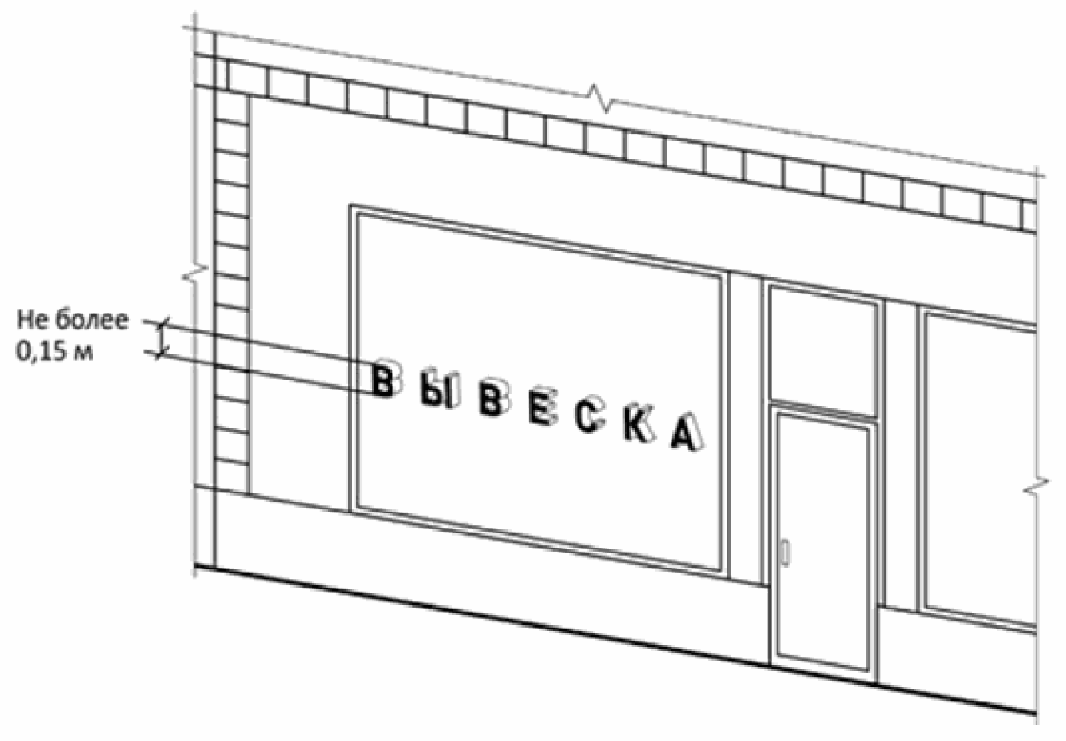

13. Высота вывесок, размещаемых на крышах зданий, строений, сооружений, должна быть:
не более 0,80 м для 1 - 2-этажных объектов;

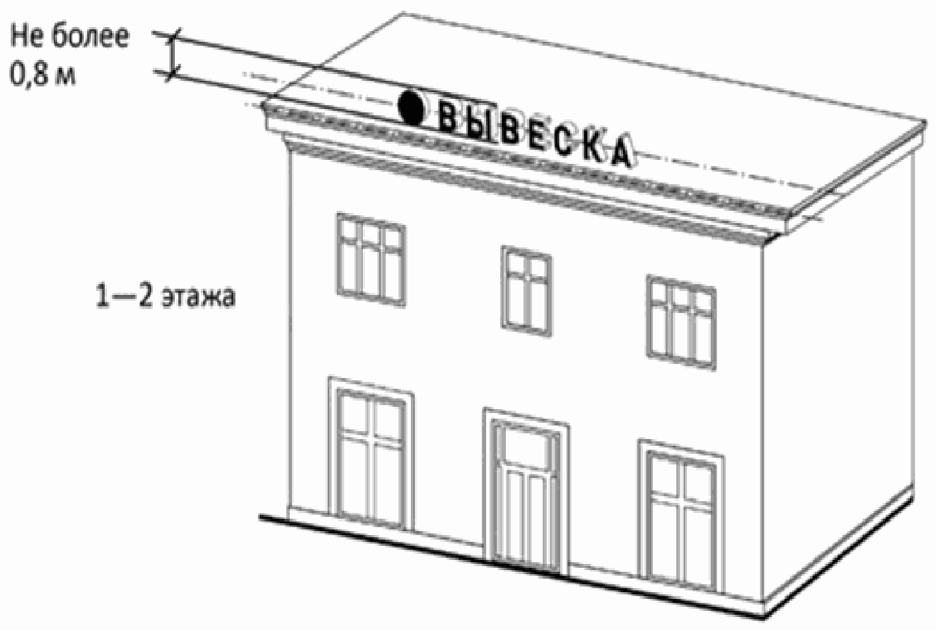

не более 1,20 м для 3 - 5-этажных объектов;

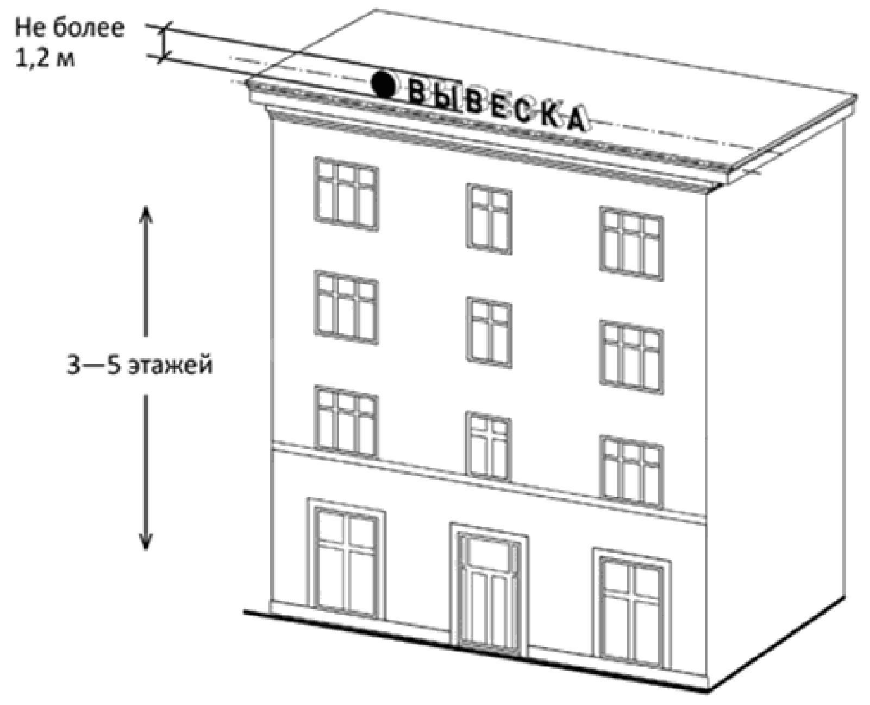

14. Размещение вывесок на архитектурных деталях фасадов объектов (в том числе на колоннах, пилястрах, орнаментах, лепнине).

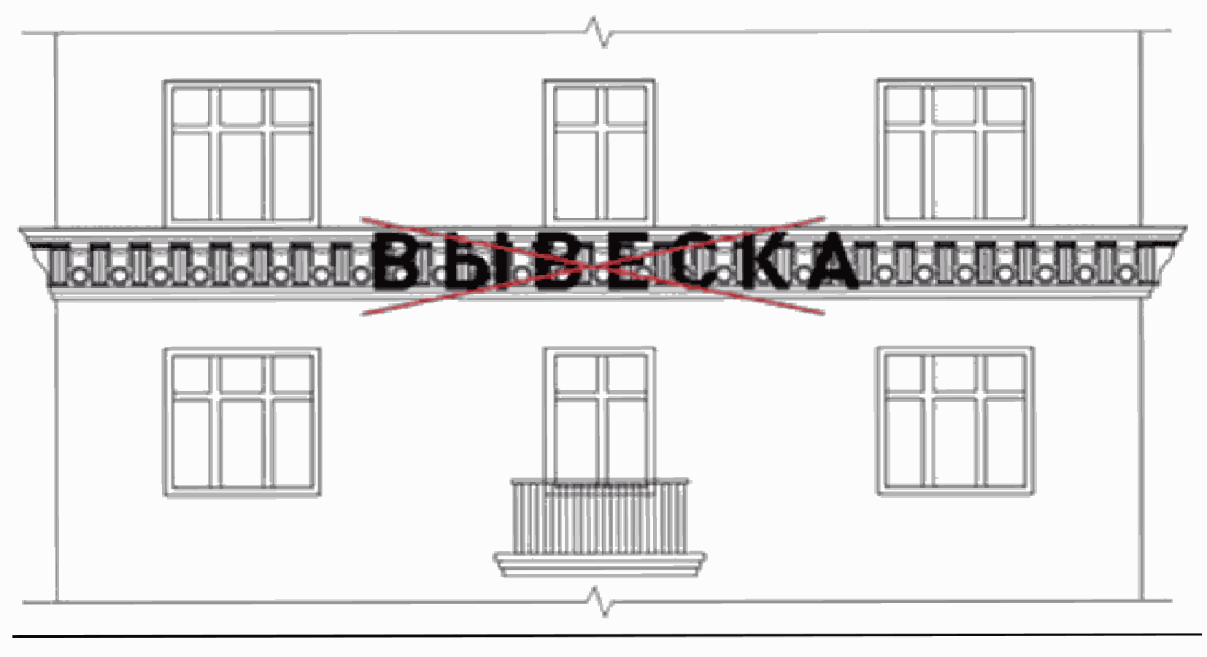

15. Размещение вывесок на расстоянии ближе чем 1 м от мемориальных досок.

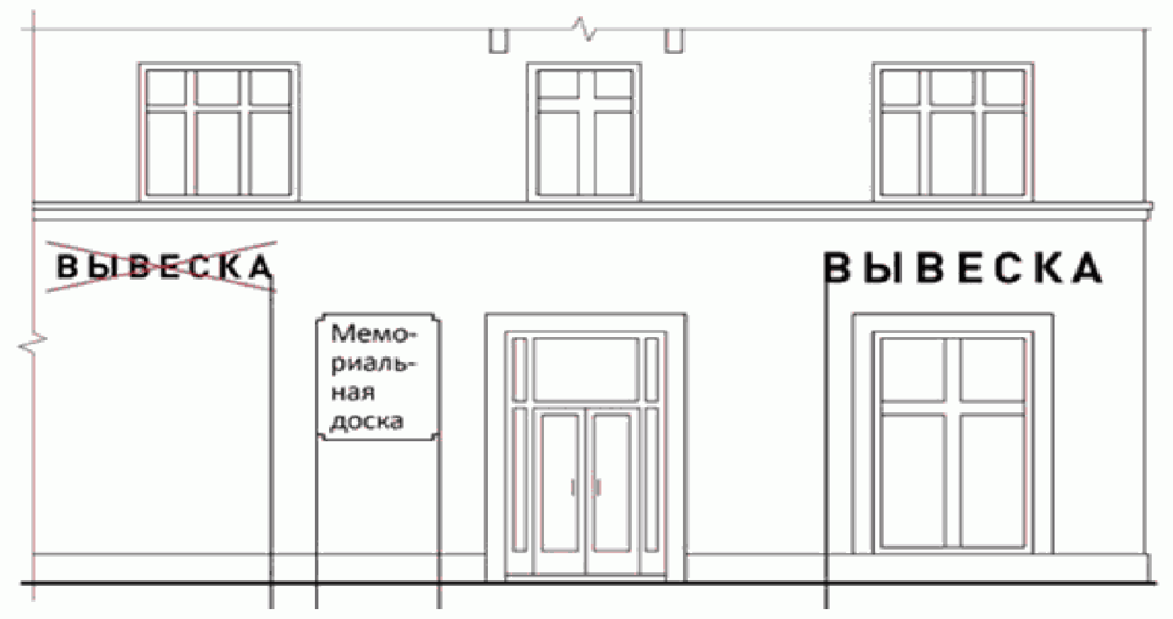

16. Перекрытие указателей наименований улиц и номеров домов.

